2. Analisa e website dan jelaskan level high, medium, informational

Jawaban :

* Website : www. uin-alauddin.ac.id

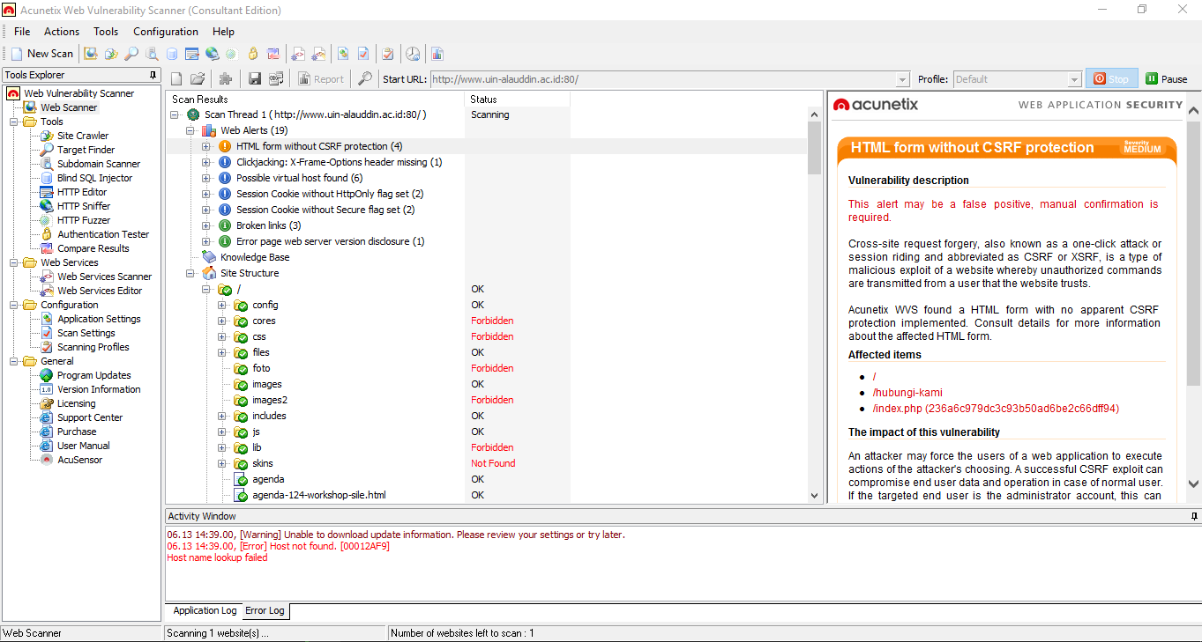

Analisa : Website diatas memiliki 19 alert dimana terdapat 4 alert medium, 9 low dan 4 alert informational. Alert mediumnya yakni adanya html form tanma menggunakan CSRF protection untuk security nya. Pada alert low terdapat codejecking filename. Dan pada informational alert terdapat kumpulan link yang rusak

* Unhas.ac.id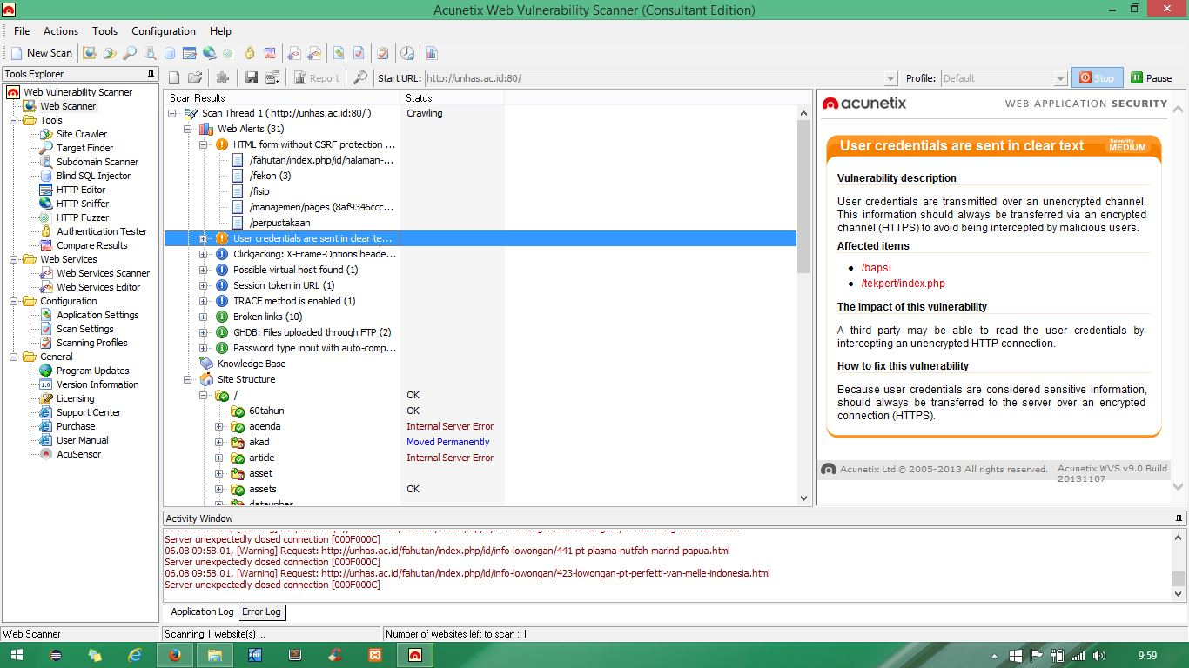

Analisis:

Terdapat 80 alert pada web diatas. Dan alert medium terdapat html form tanpa security dan user credential. Serta terdapat 3 alert low dan 75 alert informational.

* Tiketbusku.com

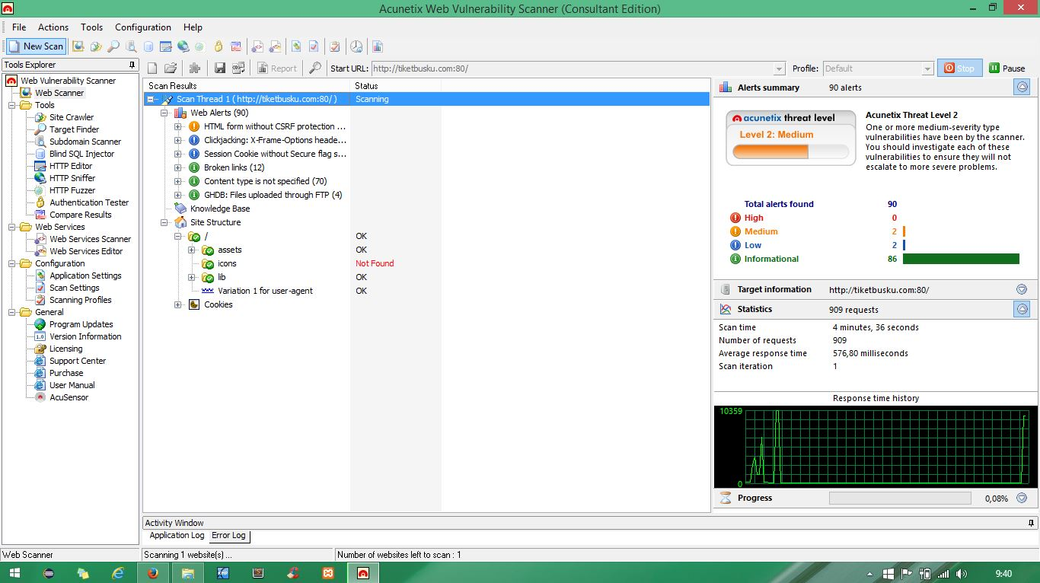

Analisis :

Website diatas memiliki 90 alert dimana terdapat 2 alert medium dan 2 low sedangkan 86 alert informational. Alert mediumnya yakni adanya html form tanpa menggunakan csrf protection untuk securitynya.

Pada alert low terdapat codejecking filename. Dan pada informational alert terdapat kumpulan link yang rusak.

1. Alert HIGH

Website berada pada level yang berbahaya dalam hal ini memungkinkan hacking dan pencurian data

1. Alert Medium

Disebabkan oleh server dan coding yang bermasalah. Serta terdapat missconfiguration

1. Alert Low

Disebabkan oleh file tujuan yang lambat diakses serta alamat directory yang tidak tersedia atau kosong.

1. Alert Informational

Disebabkan karena adanya link yang rusak dan tidak berbahaya untuk tindakan hacking atau data theft.